
= Abteilung Sicherheit und Ordnung =

Anlage zur Dienstanweisung Universitätsklinik Heidelberg
= Abteilung Sicherheit und Ordnung =

1 Verfahrensanweisung zur Dienstdurchführung 1
1.1 Ausrüstungsgegenstände: 1
1.2 Dienstdurchführung 1

Verfahrensanweisung zur Dienstdurchführung

Objekt: Klinikum Heidelberg
Dienst: Parkhausbefreiung Gebäude 160

Aufgabe: Problemlösungen an der Schrankenanlage und den Kassenautomaten des Parkhauses der Uniklinik Heidelberg

Ausrüstungsgegenstände:
- Schlüssel zum Objekt

Die Aufgaben der Parkhausbefreiung sind wie folgt festgelegt:
- Problemlösungen bei Funktionsstörungen der Schrankenanlage des Parkhauses
- Problemlösungen bei Funktionsstörungen der Kassenautomaten an den Eingängen

Dienstdurchführung

Dienstzeiten: Einsatz auf telefonische Anforderung

Jede Aktivität an den Anlagen des Parkhauses ist im Dienstbericht Einsatzleitung und als Meldung mit Angabe der Uhrzeit, des pol. Kennzeichens und des Grundes der Öffnung zu dokumentieren.
Bei Verlust der Parkkarte oder bei fehlerhafter Parkkarte werden durch die KSG keinerlei Gebühren o.ä. kassiert. Den Parkhausnutzern wird in diesen Fällen lediglich die entsprechende Schranke geöffnet, die fehlerhafte Parkkarte eingezogen und der zu erstellenden Meldung beigelegt
Bei Problemen mit den Parktickets wird der angegebene Grund der Fehlfunktion geprüft. Stellt sich heraus, das die Parkkarte fehlerhaft ist oder trotz bezahlter Gebühr (erkennbar daran, daß sich zwei Aufdrucke auf der Parkkarte befinden) keine Ausfahrt möglich, kann die Schrankenanlage über zwei Arten bedient werden:

- Im ersten Schrank rechts der Pforte befindet sich ein Schlüsselkasten. In diesem liegen verschiedene, beschriftete Karten zur Bedienung der Schrankenanlage. Öffnet sich die Schranke nicht mittels des Parkscheins des Fahrzeugführers, kann die Schranke mit der entsprechend dafür beschrifteten Karten geöffnet werden. Die Schranke muss sich dann nach der Ausfahrt des Fahrzeuges automatisch wieder schließen.

- Die Schranke kann auch von der Pforte aus per PC geöffnet und geschlossen werden.
Dazu in das Computersystem der Schrankenanlage einloggen:

  - Nutzername: whd und Taste „Enter“
  - Passwort: werkschutztechnik und Taste „Enter“

Nachdem das Startbild erschienen ist, die Kursortaste rechts so oft drücken, bis in der obersten Zeile das Wort „Befehle“ unterlegt ist.
Jetzt ist auf dem Bildschirm eine Auswahl von Befehlen zu sehen.
Jetzt mit den Kursortasten „Auf“ oder „Ab“ das Feld „Auf“ bzw. das Feld „Zu“ markieren und Taste „Enter“ drücken.
Es erscheint jetzt eine Auswahl der zur Verfügung stehenden Schranken. Mit der Kursortaste die entsprechende Zeile (Einfahrt oder Ausfahrt) markieren und Taste „Enter“ drücken.
Die entsprechende Schranke öffnet bzw. schließt sich jetzt abhängig davon, welche Aktion zu Beginn gewählt wurde.
Um wieder zu dem Ausgangsbild zurück zu kehren Taste „ + “ drücken.

Ist die Anforderung zur Parkhausbefreiung über die Zentrale Leittechnik (ZLT) des Klinikums eingegangen ist im Anschluß an die Parkhausbefreiung von der Pforte aus ZLT unter 7272 zu kontaktieren und die weitere Vorgehensweise an der Schrankenanlage zu klären (z.B. ob die entsprechende Schranke offen bleiben soll etc.) Bei Anforderung durch den Parkhausnutzer selbst ist eine Rückmeldung an ZLT nicht erforderlich.

Ist die Parkhausbefreiung abgeschlossen, sind folgende Tätigkeiten durchzuführen:
- am PC ausloggen, dazu die Kursortaste rechts sooft drücken, bis in der obersten Zeile das Wort „Hilfsfkt.“ unterlegt ist.
- Menüpunkt „Ausloggen“ wählen und Taste „Enter“ drücken.
- Bildschirm des PC abschalten Achtung: nur den Bildschirm, nicht den PC selbst !!!
- Licht löschen
- Pforte verschließen

Bei technischen Problemen im Parkhaus oder an dessen Anlagen ist zu versuchen, die Ursache festzustellen und den Fehler zu beheben.
Zuerst sollte versucht werden, ein Reset der Anlagen durchzuführen. Dies geschieht am einfachsten am PC von der Pforte aus. Einloggen in den Rechner und Anzeige der Befehlsseite erfolgt wie oben beschrieben. Dann weiter wie folgt:
- Mit den Kursortasten „Auf“ oder „Ab“ das mittlere Feld ganz links (TCC aus) markieren und Taste „Enter“ drücken
- Es erscheint jetzt eine Auswahl der zur Verfügung stehenden Schranken und Geräte. Mit der Kursortaste die entsprechende Zeile (Einfahrt, Ausfahrt, Kassenautomaten) markieren und Taste „Enter“ drücken.
- Diesen Vorgang so oft wiederholen, bis alles gewünschte abgeschaltet ist. Achtung: andere Geräte außer der Schranken Einfahrt und Ausfahrt sowie der beiden Kassenautomaten sollten nicht abgeschaltet werden, da alle anderen Geräte mit dem anstehenden Fehler nichts zu tun haben können !!
- Sind die entsprechenden Geräte abgeschaltet, können sie resetet werden. Dazu das Feld „Reset“ links unten markieren, erneut die entsprechende Schranke oder das entsprechende Gerät auswählen und „Enter“ drücken.
- Die Anlagen werden jetzt resetet. Der durchgeführte Reset wird mittels eines Pieptons für jedes einzelne Gerät bekannt gegeben. Außerdem wird in der grauen Zeile ganz unten auf
dem Bildschirm jede Aktion angezeigt.

- Zum Abschluss alle vorher abgeschalteten Schranke und Geräte wieder einschalten. Dazu den Cursor zum Feld „TCC ein“ bewegen, „Enter“ drücken, entsprechendes Gerät auswählen und erneut „Enter“ drücken“ War die Einschaltung der Geräte erfolgreich, erscheint im grauen Balken unten die Anzeige „.... wieder in Betrieb“

Nach diesen Tätigkeiten sollten die Schranken oder die Kassenautomaten wieder normal funktionieren. Ist das nicht der Fall, muß an den Geräten selbst nach einem Fehler geschaut werden.
Dazu aus dem Schlüsselkasten die entsprechend beschrifteten Schlüssel für die Schranken oder die Kassenautomaten sowie einen der Vierkantschlüssel entnehmen.

Die Geräte sollten auf folgende Fehler geprüft werden:

Schranken

Jede Schranke besitzt eine eigene Hauptsicherung.
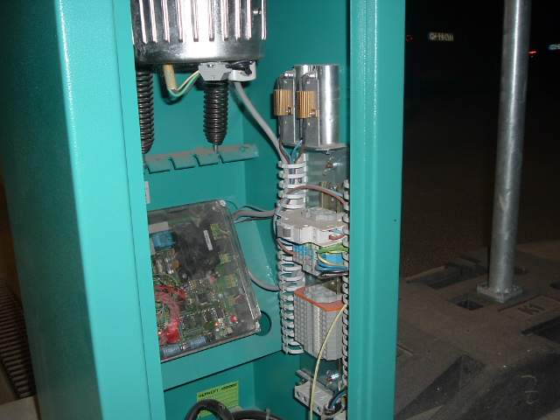
Diese ist zu prüfen, ob sie noch aktiv ist.
Falls nicht, diese wieder zuschalten. Ist sie aktiv, kann
Sie einmal kurz aus- und wieder zugeschaltet werden.

Ticketautomaten seitliches Steckschloss mit Schlüssel herausziehen und Tür mit Vierkant öffnen

EINFAHRT: hier besteht die Möglichkeit, dass sich die
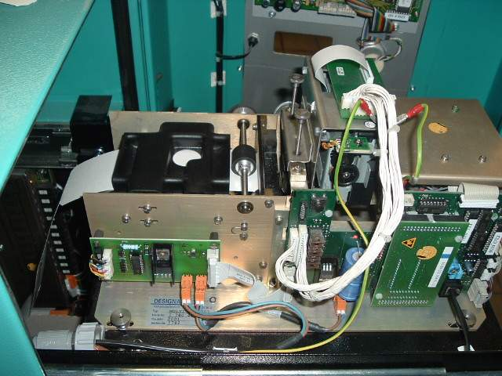
Tickets im Druckwerk verklemmt haben. Dann alle im
Druckwerk befindlichen Tickets entfernen. Dann die
leeren Tickets von hinten durch die Führung bis an die
Walze heran schieben.

Dann den kleinen schwarzen Knopf
auf der linken Seite drücken. Die Tickets werden einge-
zogen und eingerichtet. Ordnungsgemäß ist das erfolgt,
wenn ein Ticket vorn ausgeworfen wird.

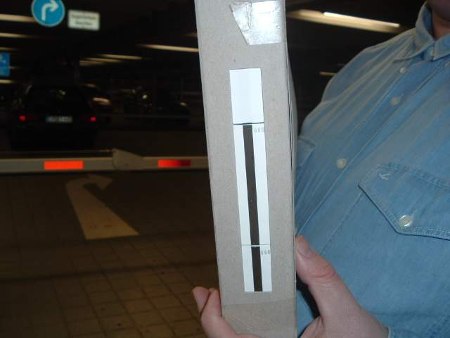
Weitere Möglichkeit:
Keine leeren Tickets mehr vorhanden. Dann aus dem
Schrank in der Pforte einen Karton holen. Diesen oben
ganz aufreißen. Die Seite mit dem Fenster und den
sichtbaren Tickets ist unten.

Den Karton unten in die Führungsschiene
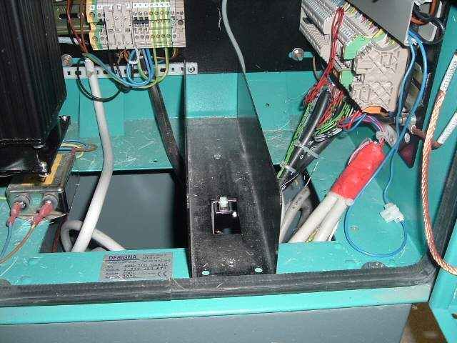
einschieben. Ist das korrekt erfolgt, ist ein leises
Klickgeräusch zu hören.
Jetzt die leeren Tickets aus dem Karton in den Drucker
wie oben beschrieben einlegen.

AUSFAHRT: hier ist es möglich, daß sich die Tickets
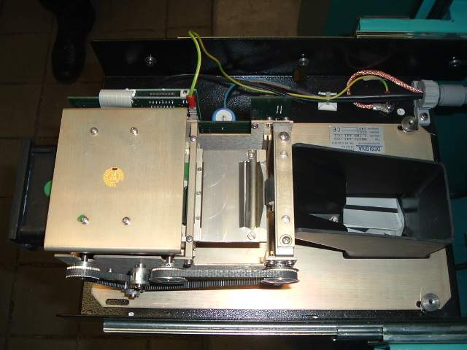
im Lesegerät verklemmt haben oder daß der Auffang-
behälter voll ist und dadurch die Tickets nicht aus dem
Lesegerät ausgeworfen werden können.

Ist dies der Fall, alle Tickets aus dem Lesegerät
entfernen.

Der Auffangbehälter kann nach vorn herausgezogen
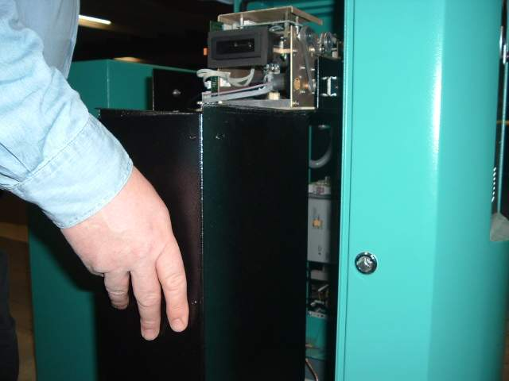
werden.
Achtung: wenn es notwendig ist, den Auffangbehälter
zu leeren, dann den Inhalt nicht in den Papierkorb
schütten. Es ist möglich, daß sich in dem Behälter
Dauerkarten (Plastikkarten) befinden, die gesperrt
und deshalb eingezogen wurden.
Muss der Behälter geleert werden, geschieht das in
der Pforte auf dem Tisch mit einem Hinweis, wann
die Leerung erfolgt ist.

Kassenautomaten
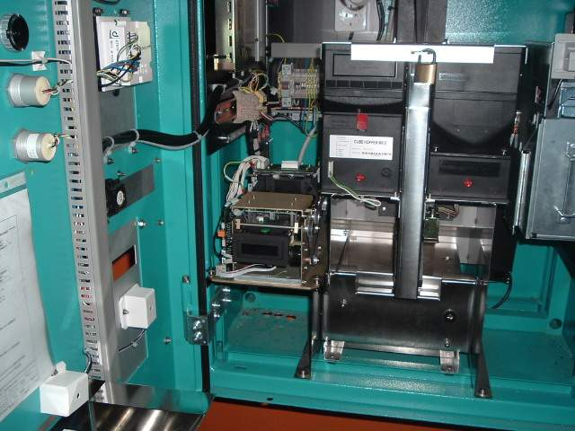
Am Kassenautomat zuerst die Hauptsicherung
prüfen. Bei Bedarf wieder zuschalten.

Ist die Hauptsicherung in Ordnung, das Lesegerät auf
ein steckengebliebenes Ticket prüfen.
Außerdem kann der Drucker überprüft werden, ob an
diesem ein Fehler vorliegt. Der Drucker ist ein sepa-
rates Bauteil und kann nach oben herausgehoben
werden. Beim Wiedereinsetzen muß darauf geachtet
werden, daß die Füße in den dafür vorgesehenen
Führungsschienen laufen.

Des Weiteren ist es möglich, daß sich ein Geldstück
Lesegerät Drucker Münzenschacht
im Münzenschacht verklemmt hat. Die kann durch
vorsichtiges Klopfen an dem Selben behoben werden.

Wechsel Papierrolle am Quittungsdrucker:
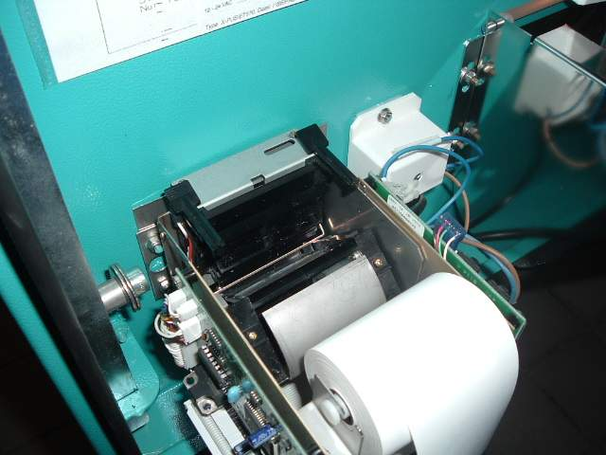

Drucker durch Drücken der Arretierungen
Lösen und nach unten klappen

Neue Papierrolle einhängen

Anfang des Streifens vor der Andruckrolle ansetzen

Kleinen Schwarzen Knopf rechts drücken, Papier
wird eingezogen

Den Anfang des Streifens durch
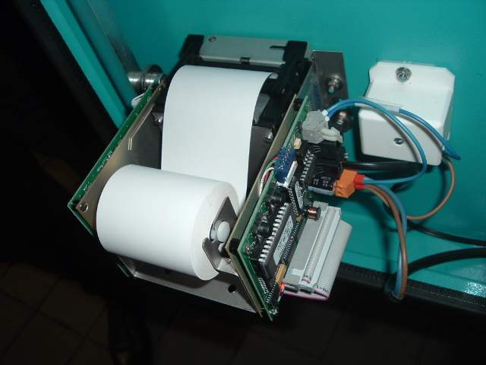
den Auswurfschlitz in der Tür führen.

Den Drucker von unten nach oben klappen und
einrasten.

Den hinteren kleinen schwarzen Knopf auf der
rechten Seite drücken.
Das Papier wird nachgezogen und abgeschnitten.

ACHTUNG
Nach allen oben beschriebenen Maßnahmen sollte zur Sicherheit über den PC in der Pforte das entsprechende Gerät resetet werden. Dazu für das Gerät die Schritte wie unter Punk „Reset der Anlagen“ auf Seite 2 beschrieben durchführen.

Klinik Service GmbH

Abteilung Sicherheit und Ordnung

_____________________________
Jürgen König

